Qu'est-ce que c'est? ou Qui est-ce?
Ρωτώ με την ερώτηση “Qu'est-ce que c'est?” = Tι είναι αυτό; (για αντικείμενα)
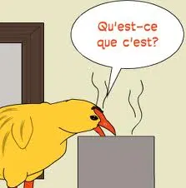
και με την ερώτηση “ Qui est-ce?” = Ποιος είναι αυτός; ( για πρόσωπα )

→1) Διαβάστε τις παρακάτω προτάσεις:
Qu'est-ce que c'est? Qui est-ce?
C'est un cahier. C'est un policier.
C'est un livre. C'est un professeur.
Ce sont des lunettes. C'est un docteur.
C'est un stylo. C'est un présentateur de télévision.

→ Qu’ ( que ) = quoi = τι ?
→ Qui = ποιος, ποια, ποιοι, ποιες ?
→ C'est = είναι
→ Χρησιμοποιούμε το “ C'est ” για να απαντήσουμε στην ερώτηση
“ Qu'est-ce que c'est?” = Τι είναι αυτό?” και στην ερώτηση “ Qui est-ce?” = “Ποιος/ ποια είναι αυτός/αυτή?”

→ Το “ est-ce que” ΔΕΝ ΜΕΤΑΦΡΑΖΕΤΑΙ και μπορούμε να το χρησιμοποιήσουμε σε όλες τις ερωτήσεις!

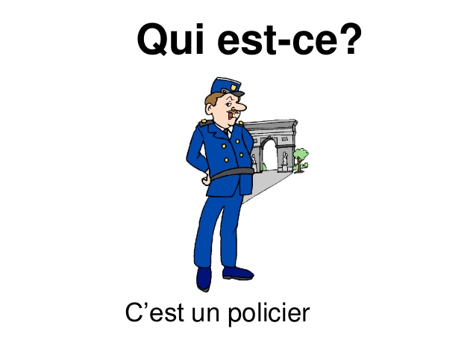
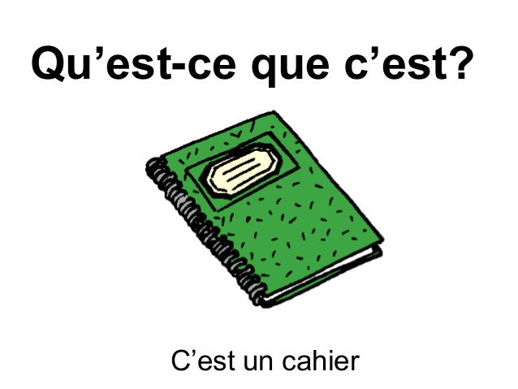

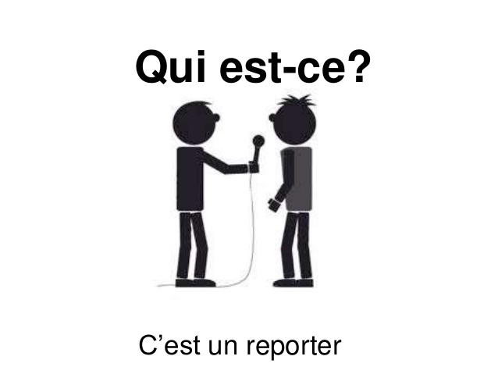
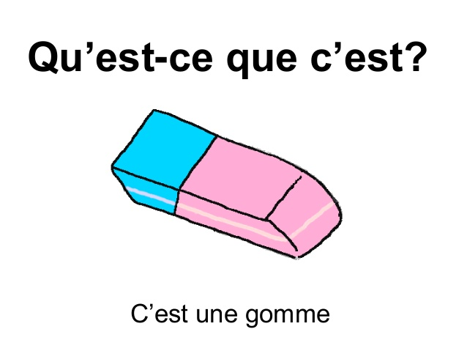

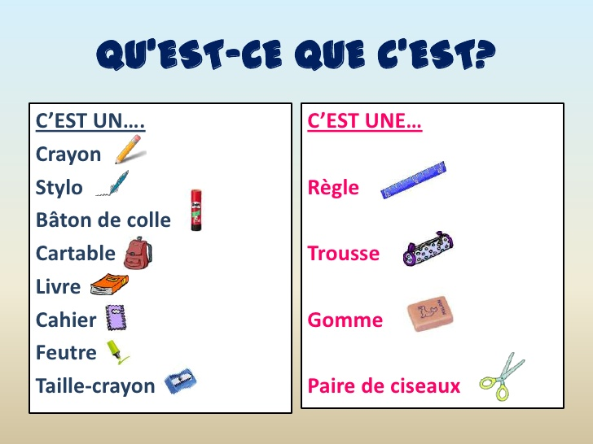

Δείτε κι αυτά τα βιντεάκια!
http://elcondefr.blogspot.com/2014/10/quest-ce-que-cest-vs-qui-est-ce.html

http://claweb.cla.unipd.it/home/smazurelle/dynamots/a1/m1/ae_interro1.htm



